# 眼病操作说明书

## 系统

眼病应用软件采用WEB开发标准，并内嵌至手机App中，用户可以随时使用手机对App中的数据信息进行查看或者操作。眼病App包括了眼压数据记录、数据展示、就诊用药提醒、最新资讯分享、个人信息管理等相关功能。整个App基于BS架构设计，既包含了WEB开发的灵活性，也包含了原生App的稳定性。

本操作使用主要介绍了眼病App的主要系统系统功能、业务流程，用于给用户或者管理员参考正确的使用方式。

## 首页

**2.1 首页介绍**

用户登录后，进入App首页，首页包括了眼压数据、记录眼压、就诊提醒、药物依从性量表、感知压力表、用药提醒等功能，还包括了最新的相关资讯。

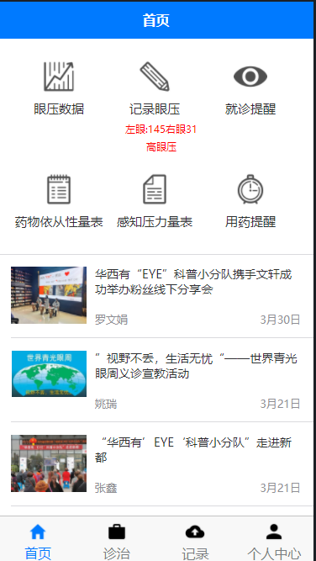

**2.2 眼压数据**

点击眼压数据可以看到眼压折线图、以及眼压数据表

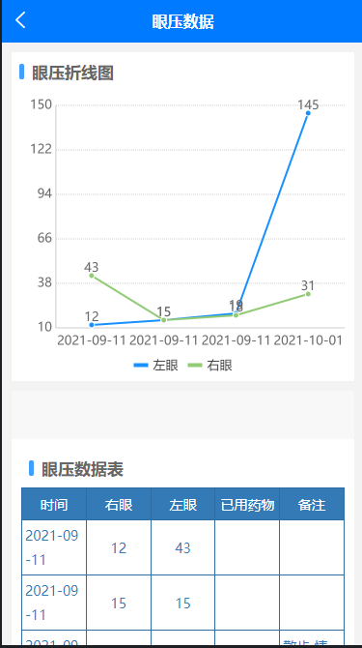

**2.3 记录眼压**

点击记录眼压，可以跳转记录页面，具体由记录页面单独详解

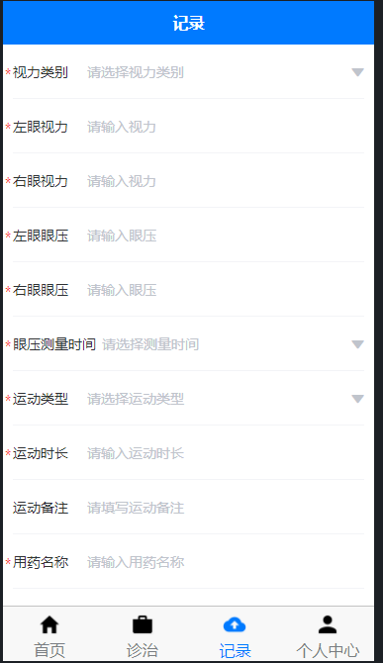

**2.4 就诊提醒**

点击就诊提醒，可以输入姓名，提醒内容和时间

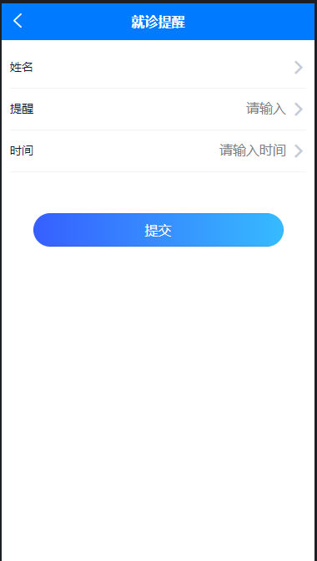

**2.5 药物依从量性表**

点击药物依从量性表，会有相关的调查问卷

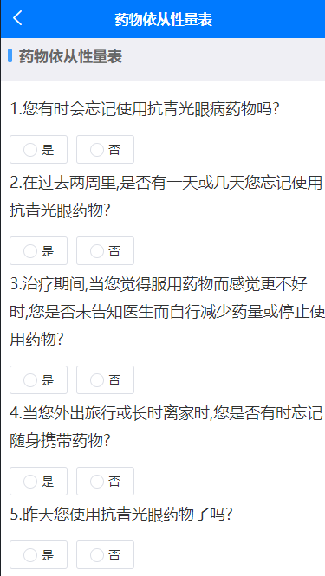

**2.6 压力感知表**

点击压力感知表，会有相关的调查问卷

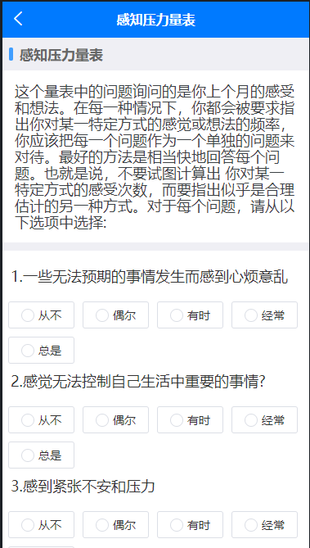

**2.7 用药提醒**

点击用药提醒，可以输入姓名、药品、开始使用时间、结束使用时间、使用方式等信息。

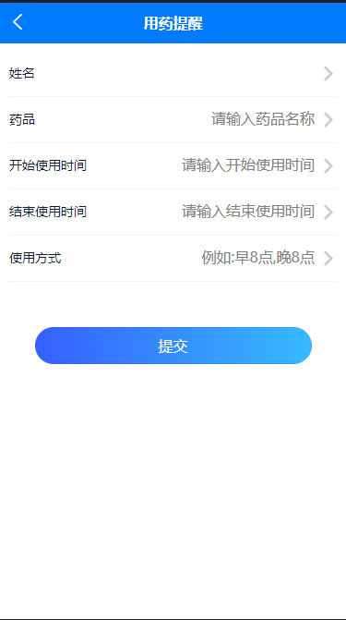

**2.8 资讯**

点击下方的最新的资讯，可以查看更详细的内容



## 诊治

**3.1 诊治页面主要分为就诊记录、治疗方式和提醒通知**

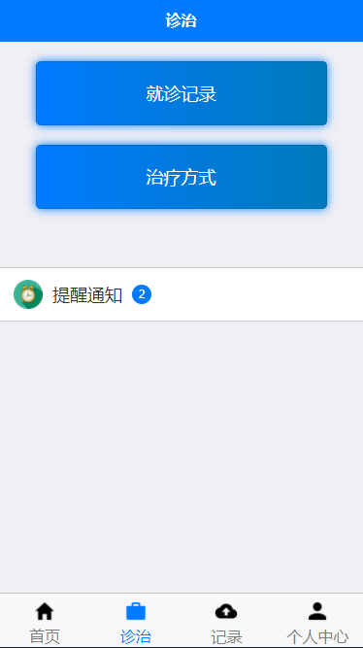

**3.2 就诊记录**

就诊记录可以输入姓名、就诊日期、MD值、PSD值、杯盘比值、角膜厚度(um)、RNFL值(um)、就诊医院、备注等就诊相关的信息。

然后点击上传就诊记录就可以上传至服务器上。

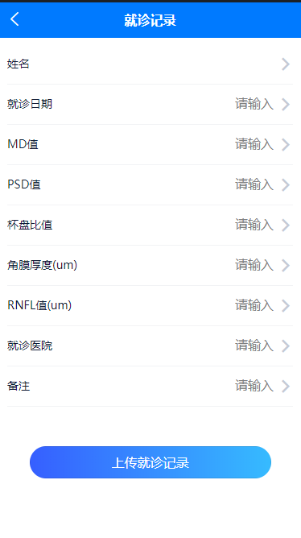

**3.3 治疗方式**

治疗方式可以输入姓名、药品、药物治疗开始时间、药物治疗结束时间、激光治疗、激光治疗时间、手术治疗术式、手术治疗时间、其他治疗。

点击上传治疗方式，就可以把相关的信息上传至服务器。

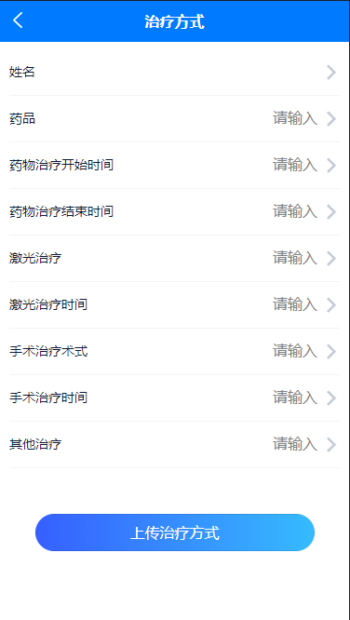

## 记录

**4.1 记录页面介绍**

记录页面可以输入视力类别(裸眼、矫正)、视力、眼压、眼压测量时间、运动类型(散步、快走、慢跑、骑自行车、游泳、其他)、运动时长、运动备注、用药名称、用药时刻、不良反应、停药时刻、用药备注、情绪类型、记录时间。

点击提交即可以把相关的数据上传至服务器。

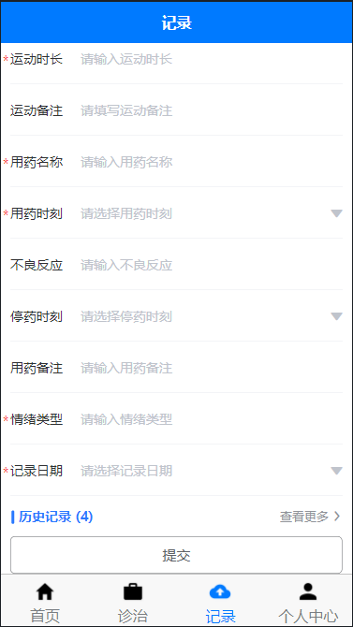

**4.2 历史记录**

点击历史记录，可以查看更多的之前的记录数据。

4.2.1 视力历史记录

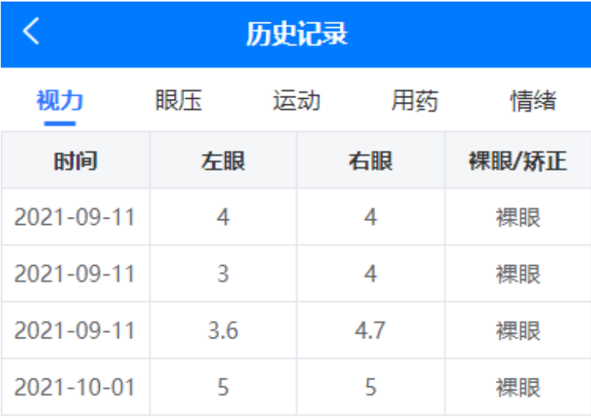

4.2.2 眼压历史记录

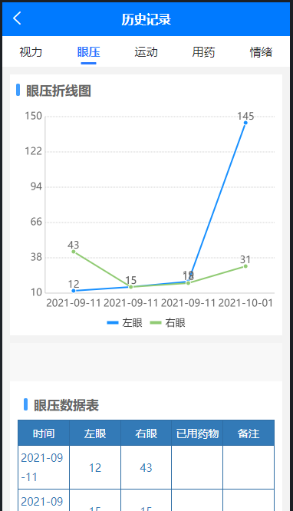

4.2.3 运动历史记录

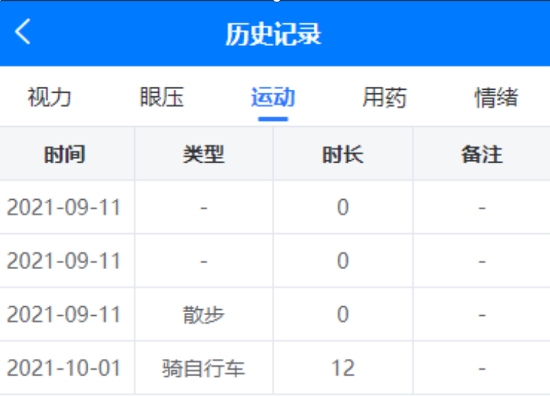

4.2.4 用药历史记录

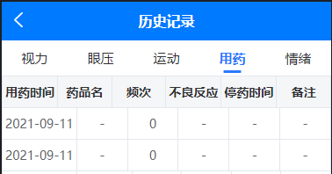

4.2.5 情绪历史记录

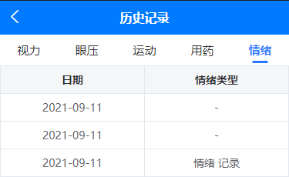

## 个人中心

**5.1 个人中心介绍**

这里包含了当前的用户名称、出生日期、性别、确诊日期、当前视力、当前眼压、家族史、青光眼档案、个人设置等用户相关的数据。

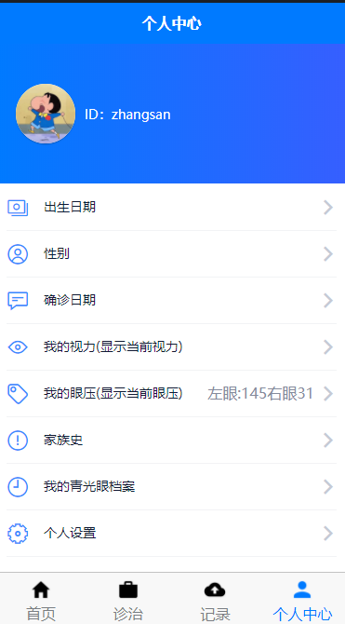

**5.2 青光眼档案**

点击青光眼档案，可以查看药物依从性以及感知压力

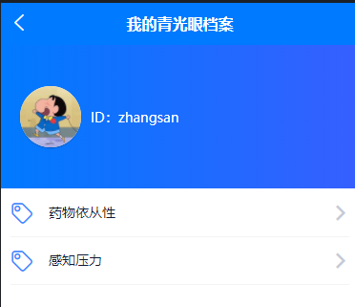

**5.3 个人设置**

点击个人设置，可以设置头像、姓名、出生日期、确诊日志、性别、家族史等信息。

点击保存设置将会把所有的信息保存至服务器上，另外在这里也支持退出登录。

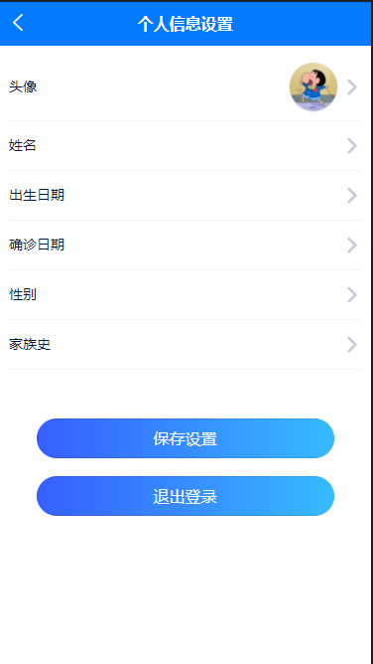

## 后台管理

**6.1 后台管理首页介绍**

首页会包含当前的用户信息，以及眼压数据、就诊记录等信息。

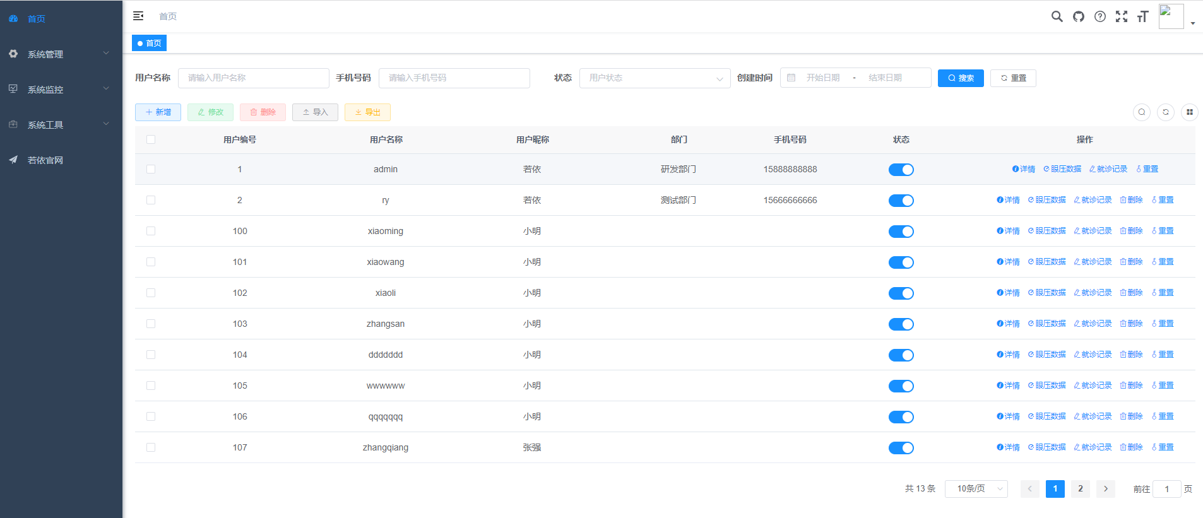

**6.2 具体操作**

点击眼压记录或者就诊继续，即可查看当前的用户的具体信息，也可以对其进行增删改查等操作。

